
英语教研组工作简报 2020.10
Newsletter October 2020

2020年10月，我们英语组组织了英语小报活动，组织学生利用国庆假期，绘制一份This ia me.的手抄报，学生的完成效果也比较好。这项活动不仅检查了学生的学习情况，而且拉近了学生之间的距离。

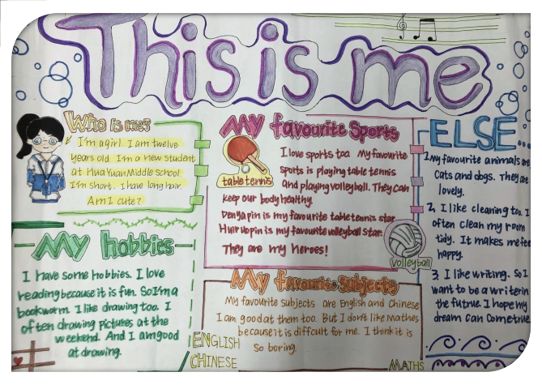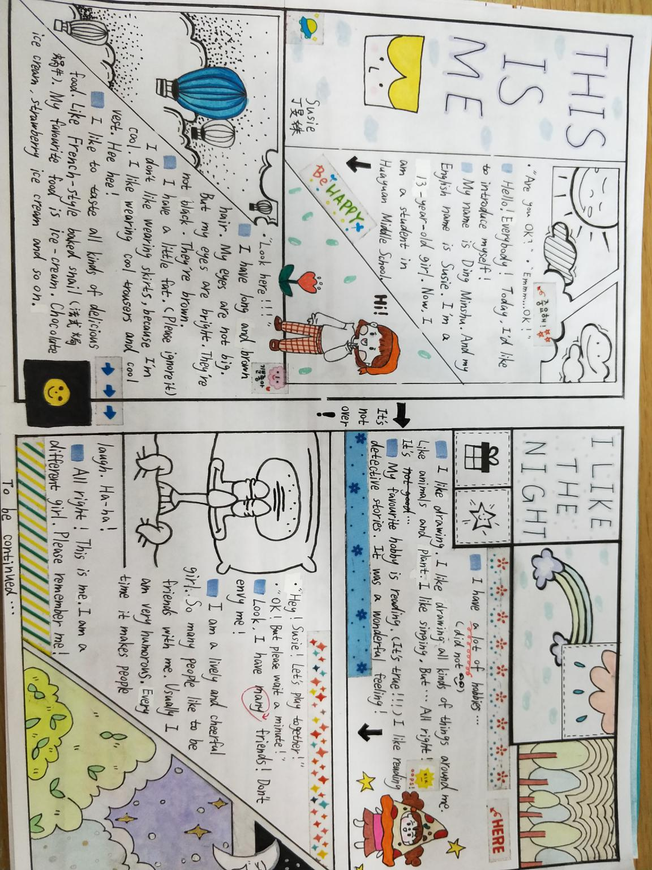
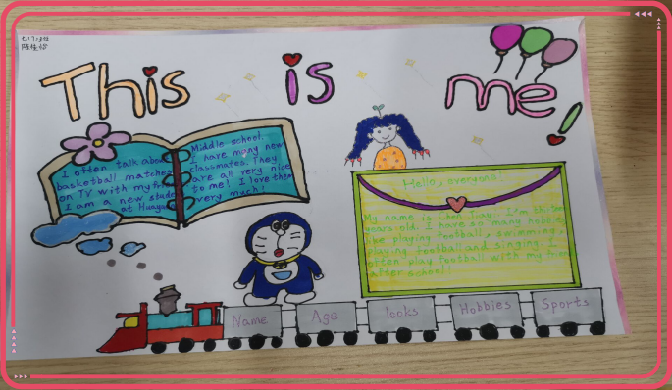

集体备课

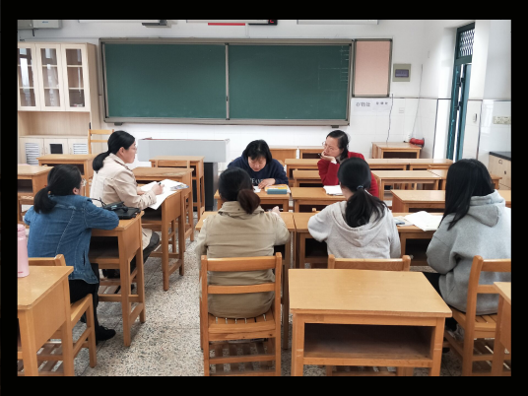
10月，我们英语组依然坚持每周二下午第二节课进行集体备课。音标教学已经结束，从本月开始英语的教学活动全部是围绕着书本知识进行教学。集体备课的内容依然是备学生，备教材，备教法。在集体备课的过程中，大家也对自己在教学过程中遇到的问题进行了讨论与沟通。
